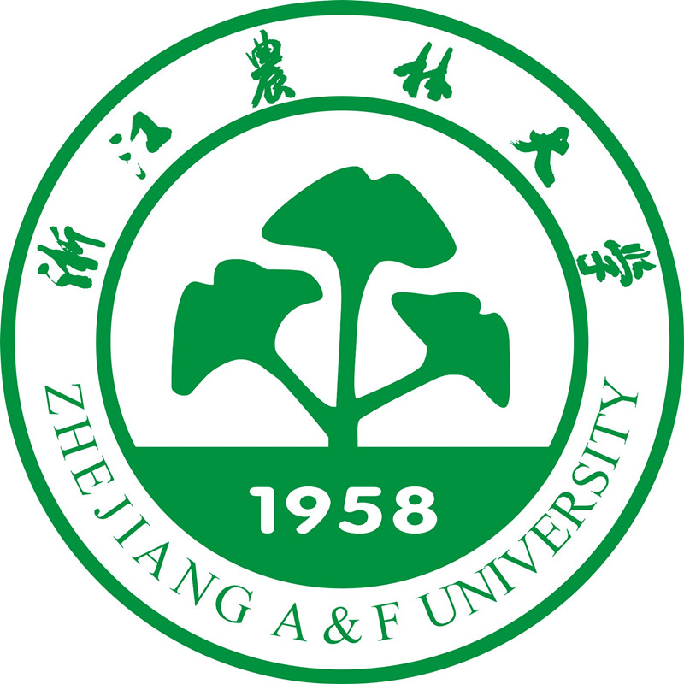

浙江农林大学
教 学 项 目 结 题/验 收

申 请 书

项目名称
项目类型□专业类□课程类□团队□教改类
负 责 人
所在学院
立项时间

二〇一三年三月

一、结题/验收申请表

项目名称 |  |  |  | 负责人
项目成员职责分工与贡献 | 姓名 | 职责分工与贡献
1.项目研究、改革、建设内容（500字以内）
（项目实施期限内做了什么）
2.项目研究、改革、建设实践步骤与过程（1000字以内）
（项目实施期限内怎么做的，采取的方法，实施步骤与过程）

3.项目研究、改革、建设的成效（1000字以内）
（项目实施取得的成果、教学质量的提升、发表的教研论文等）
4.佐证材料清单
（项目实施过程中的重要材料，反映教与学质量提升的材料，教研论文等）
5.学院（部）审核意见  签章  年 月 日 |  |  | 6.学校审核意见  签章  年 月 日
二、结题/验收报告
（※ 3000字以内，重点阐述实践过程及所取成效）

